Họ và tên: Nguyễn Văn Bảo

MSSV: 22110286

Link github: <https://github.com/nguyenvanbao1310/CNPM_Reactjs.git>

1. Cài đặt môi trường làm việc
   1. Cài đặt môi trường Nodejs

* Truy cập vào trang chủ nodejs: <https://nodejs.org/en>

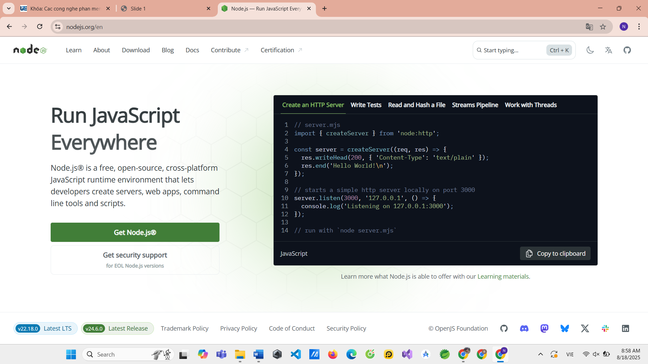

* Chọn tab download

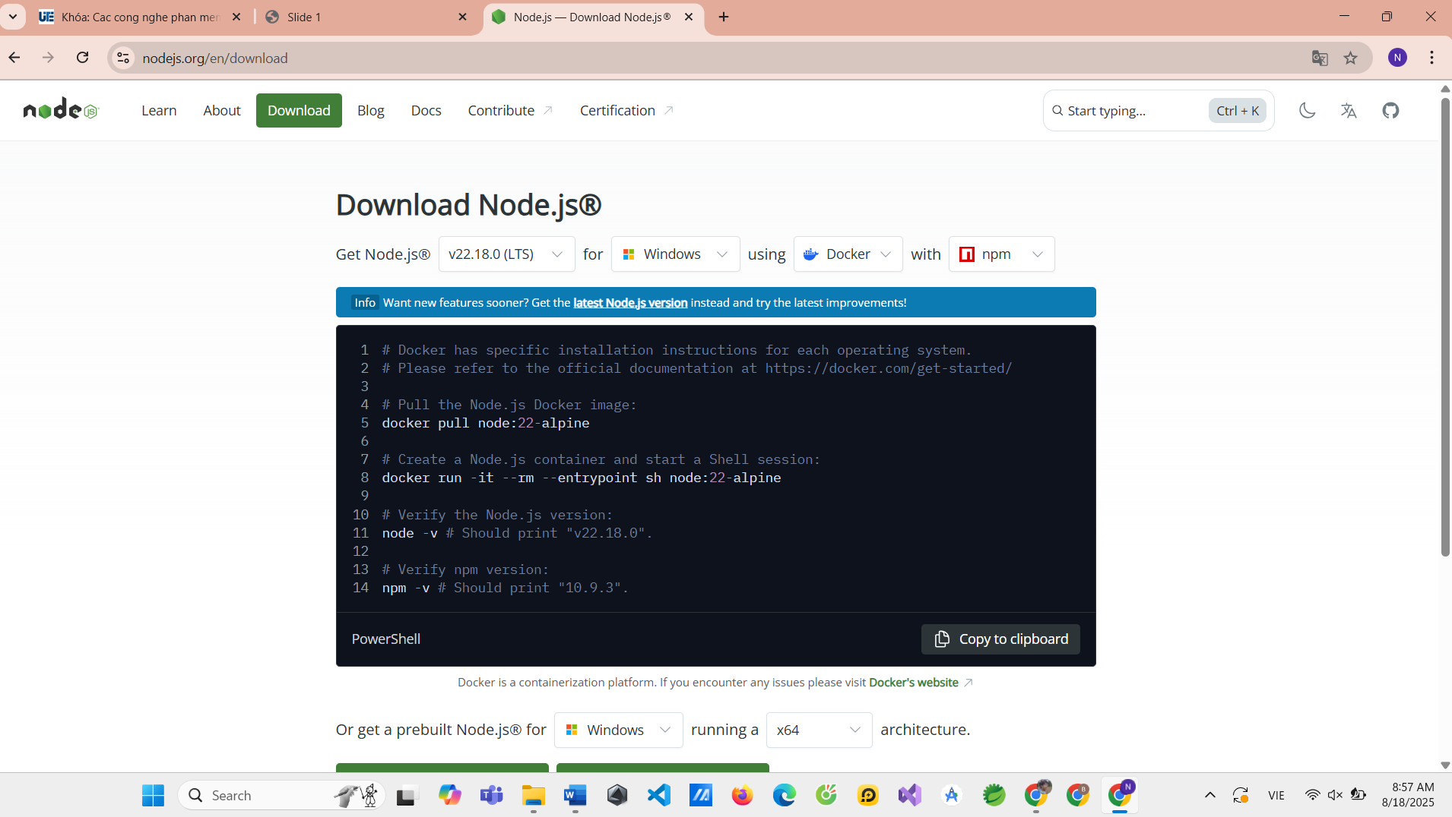

* Chọn “Get Node.js” và chọn “Windows installer”.
* Sau khi tải và cài đặt xong thì bật terminal và gõ “ Node -v” để xem version.

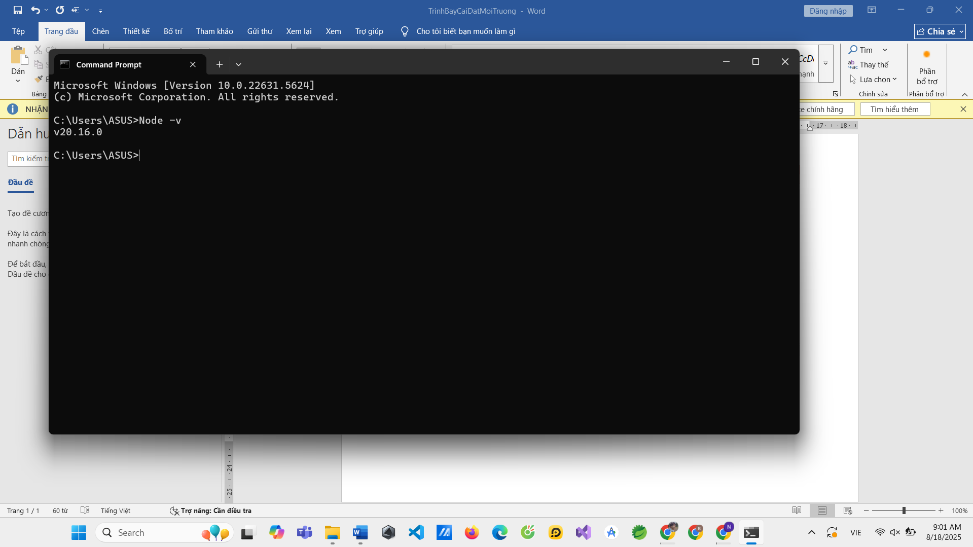

* 1. Cài đặt Visual Studio Code IDE
* Truy cập vào <https://code.visualstudio.com/download> và chọn hệ điều hành phù hợp.
* Sau khi tải về và cài đặt thì sẽ hiện trang giao diện như sau.

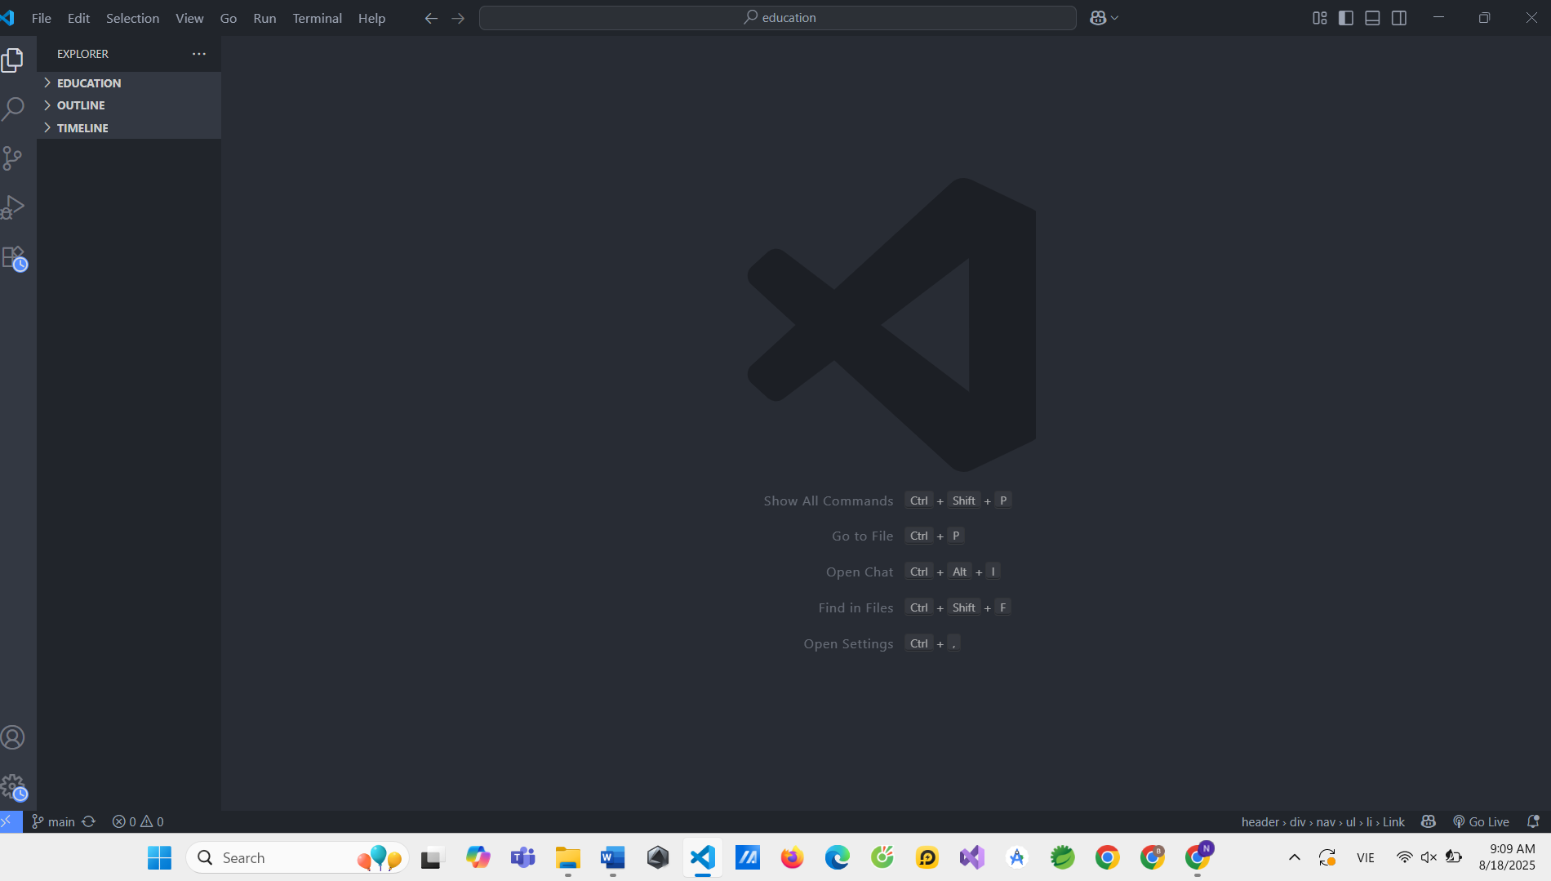

* 1. Tạo dự án Reactjs
* Truy cập vào <https://react.dev/learn/creating-a-react-app>

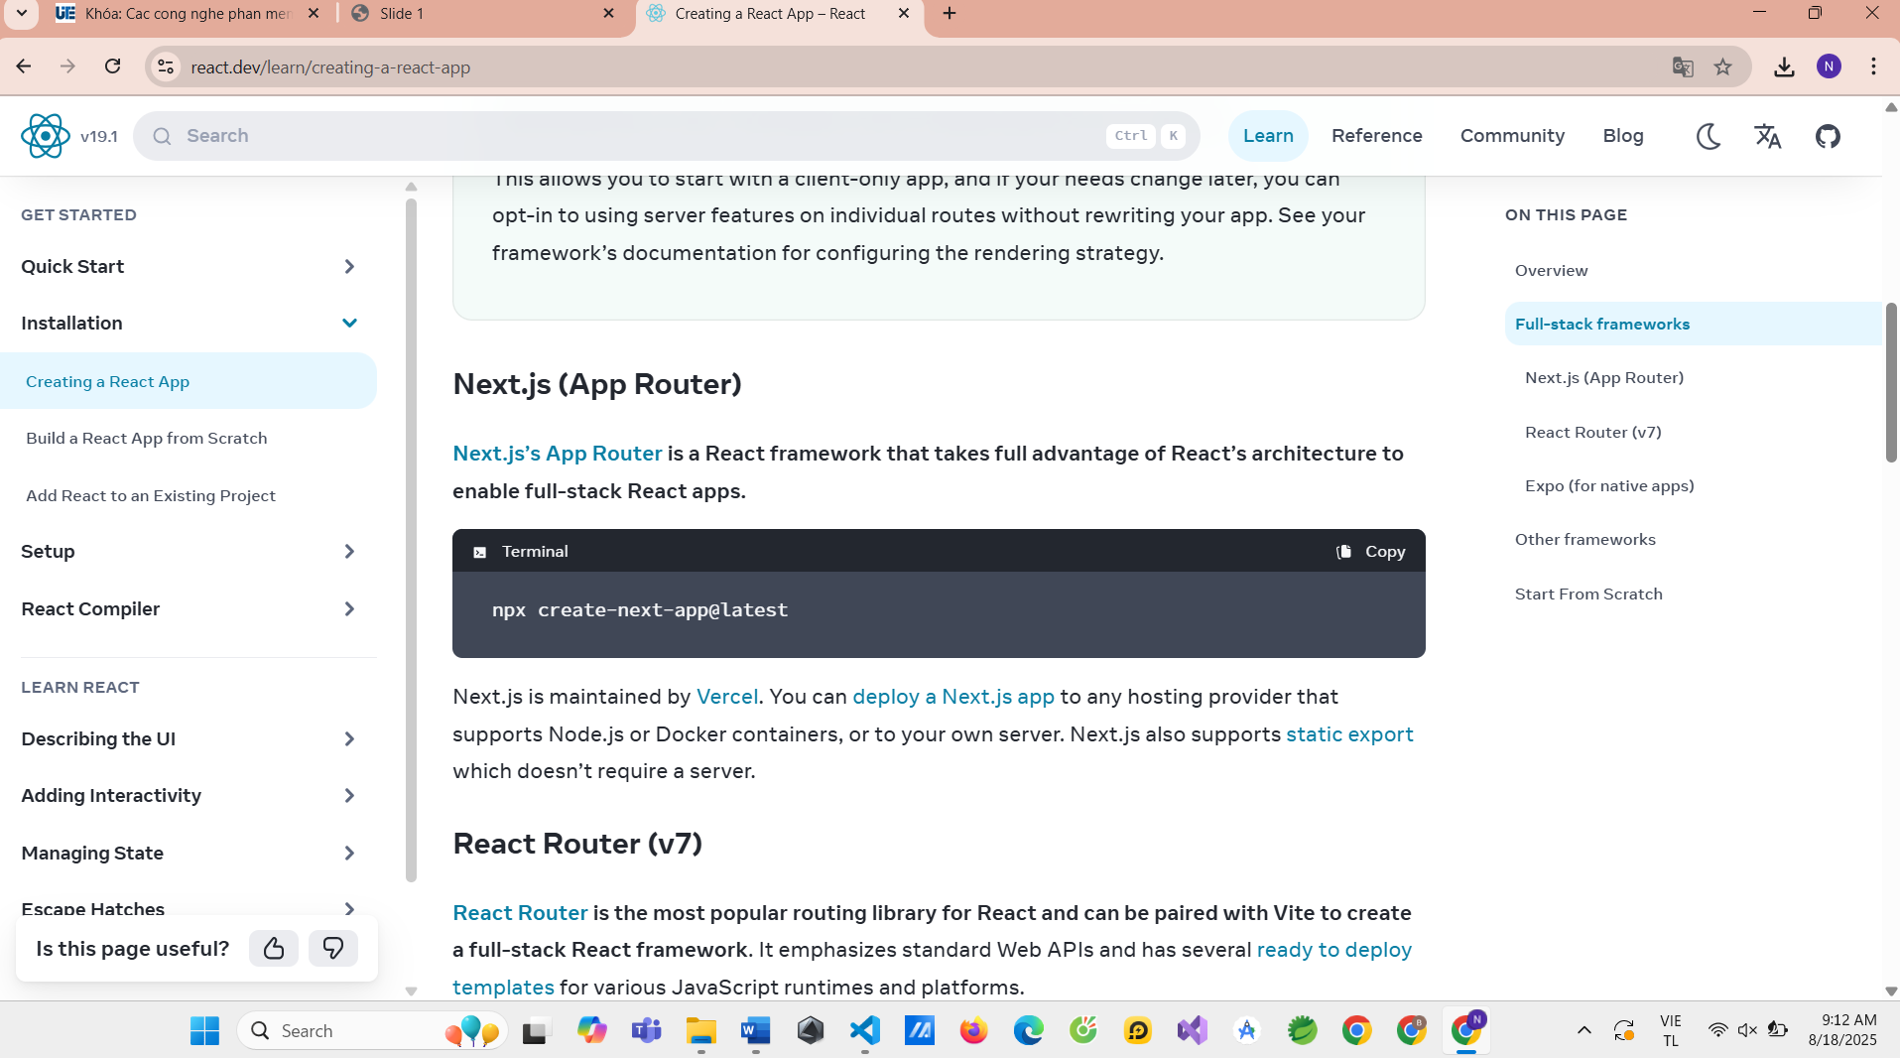

* Nhập câu lệnh “npx create-react-app@latest information” vào Terminal của visual stuido code để tạo ra project có tên là information.

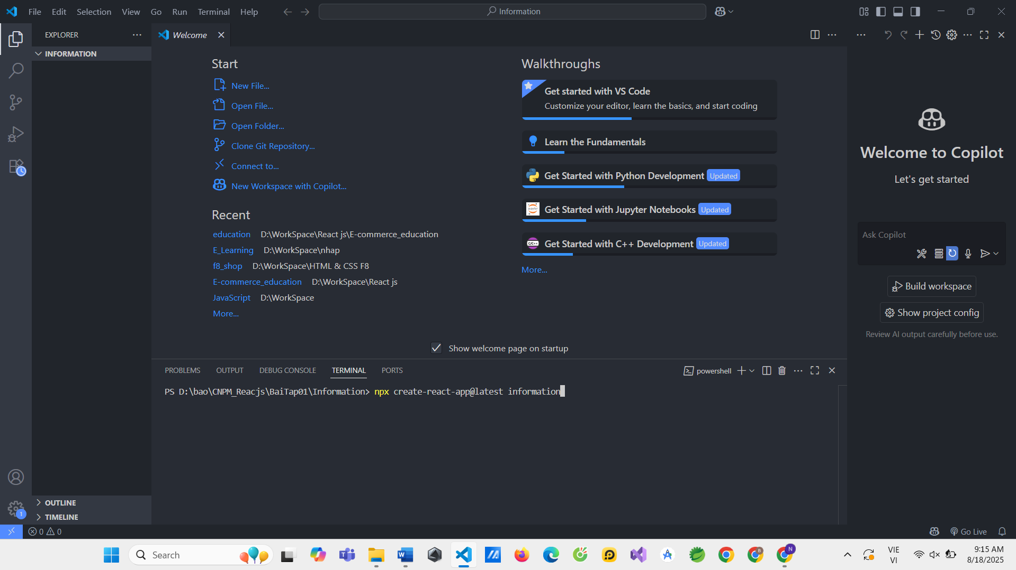

* Giao diện sau khi cài đặt xong

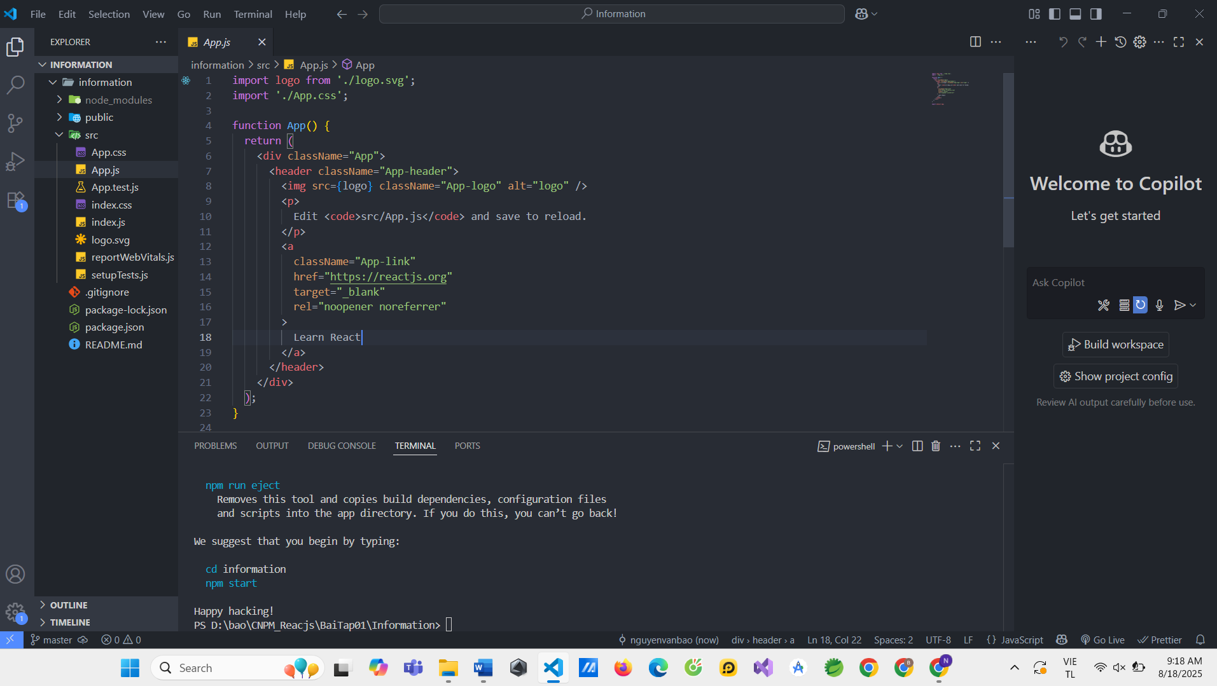

* Chạy trang web chứa thông tin cá nhân bằng “npm start”

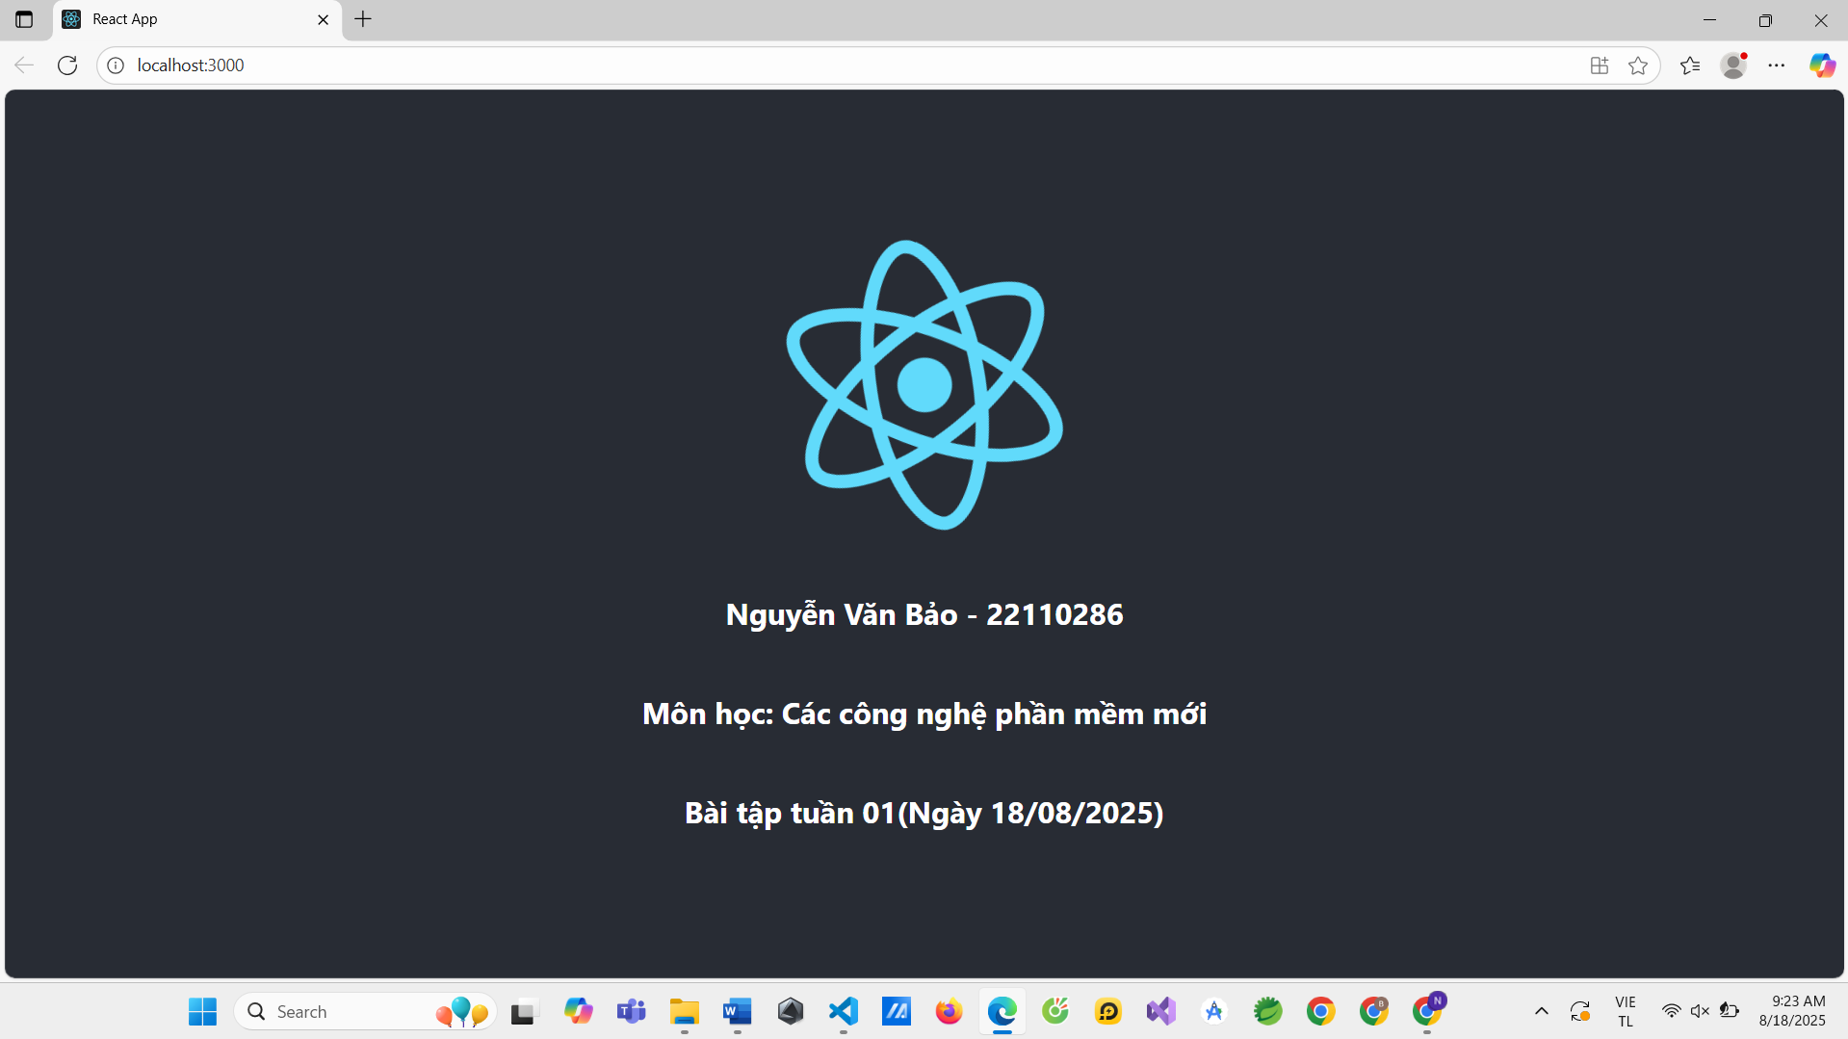

* 1. Tạo repository để quản lý dự án.
* Link git: <https://github.com/nguyenvanbao1310/CNPM_Reactjs>

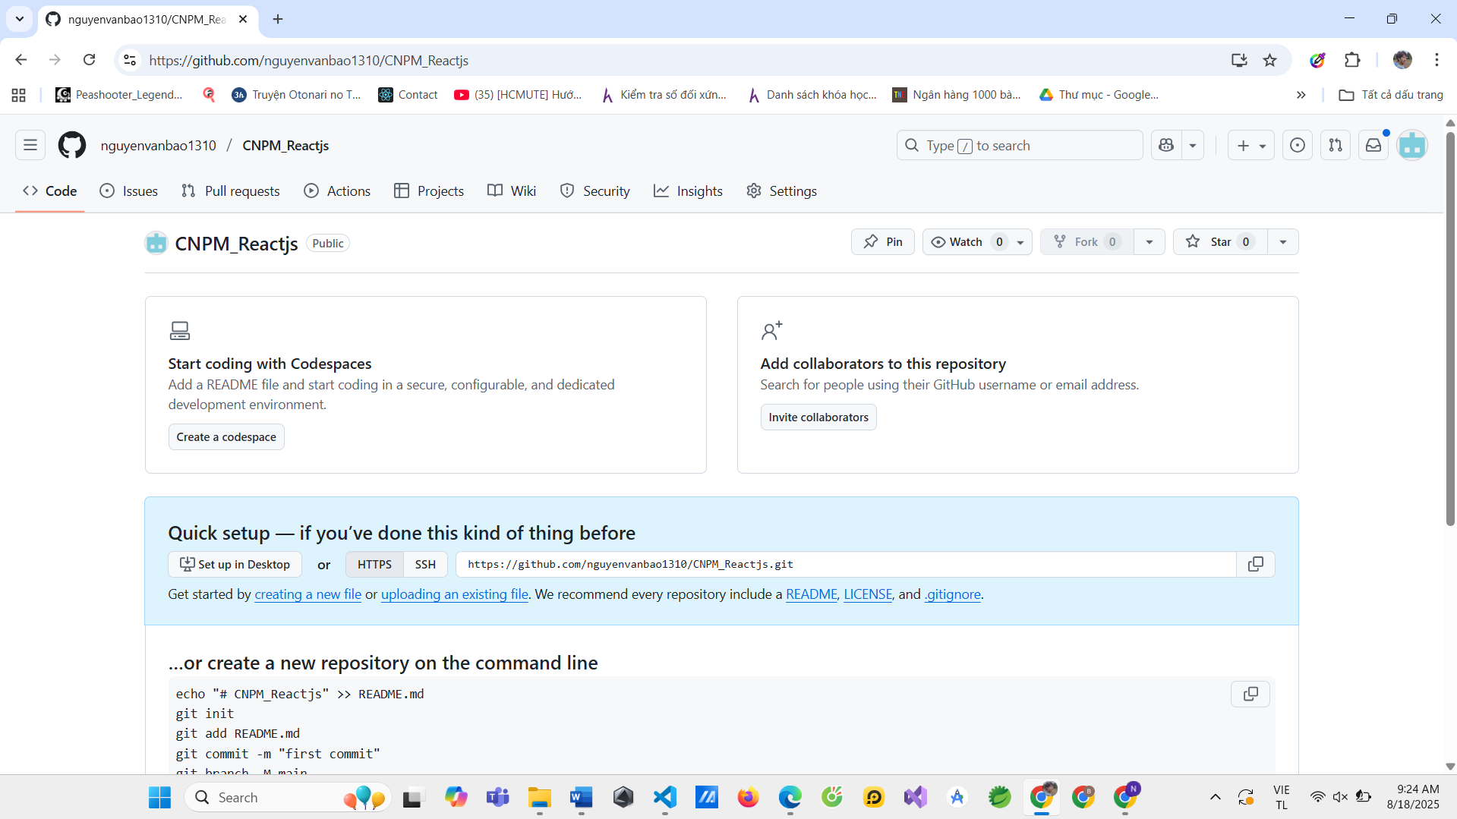

* Commit để đưa dự án lên git.

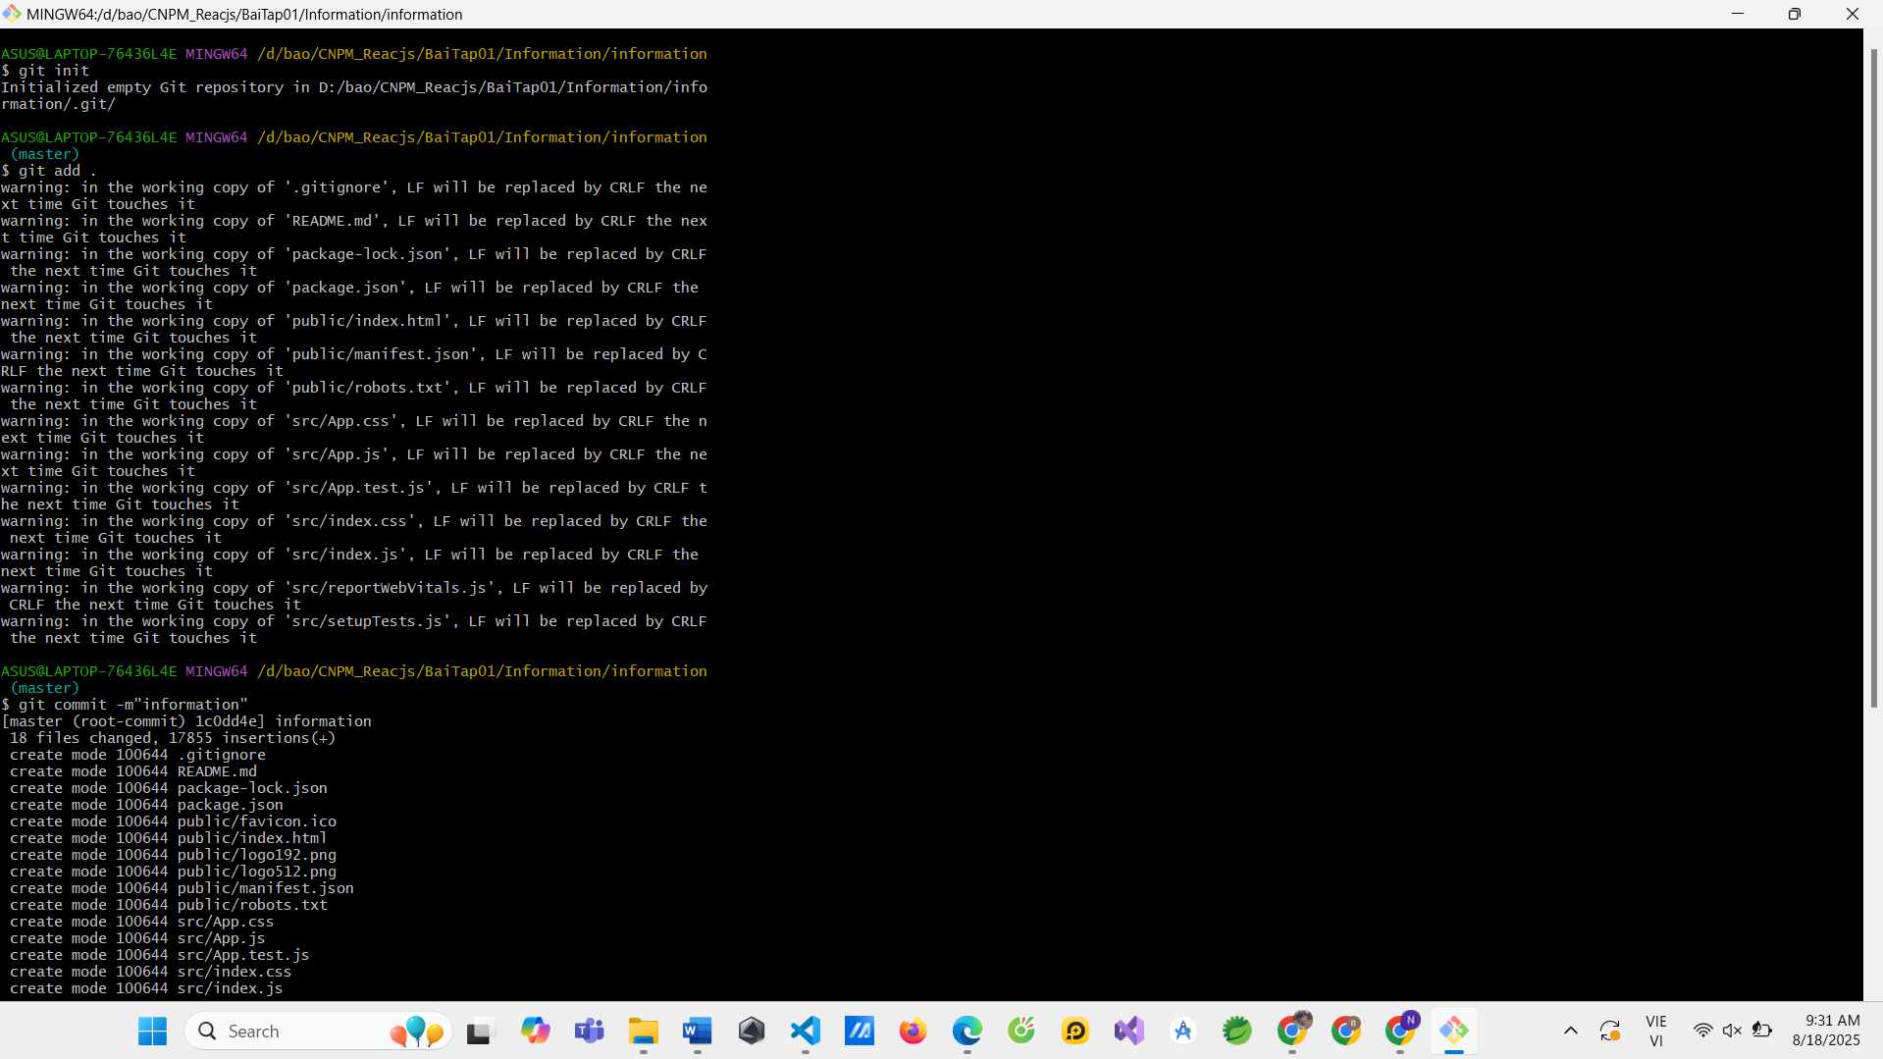

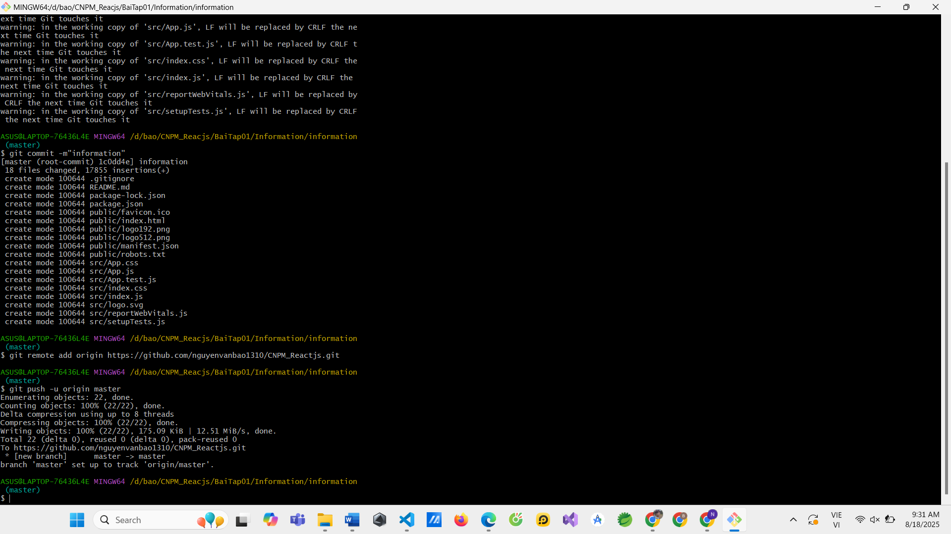

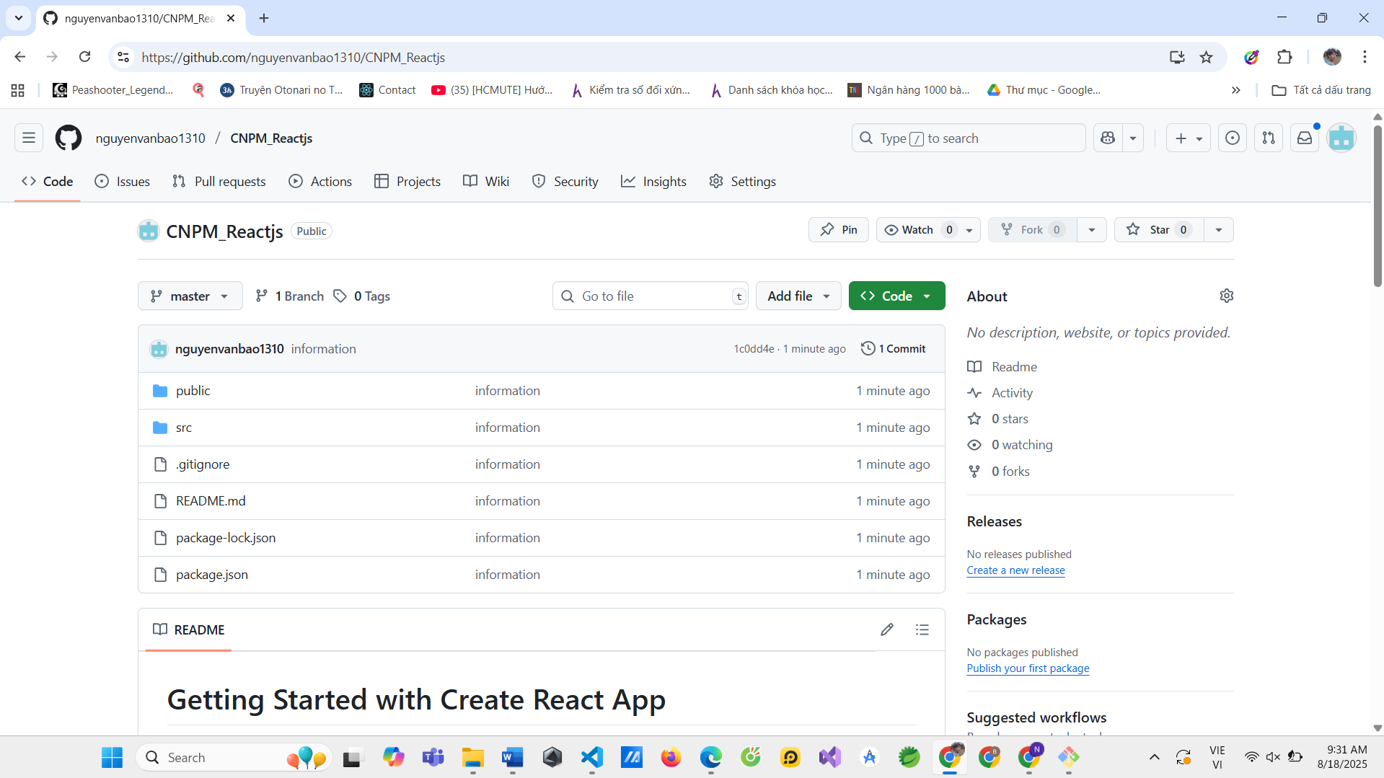

* Đã commit thành công.